**MSP430 Uyg.13 – PORT1 Kesme Uygulaması**

Ferudun GÖKCEGÖZ, 05 Ağustos 2011, Cuma

Merhaba arkadaşlar. Yeni bir dersimizle yine sizlerle birlikteyiz. Bu dersimizde MSP430 un P1 portuna ilişkin kesme uygulaması yapacağız. Bu uygulamamız ile MSP430 da kesmeler konusundaki ilk uygulamamız. Bundan sonrada, kesmelerle ilgili farklı örneklerimizde olacak. Hadi bakalım, devre şemasını vererek uygulamamıza başlayalım.

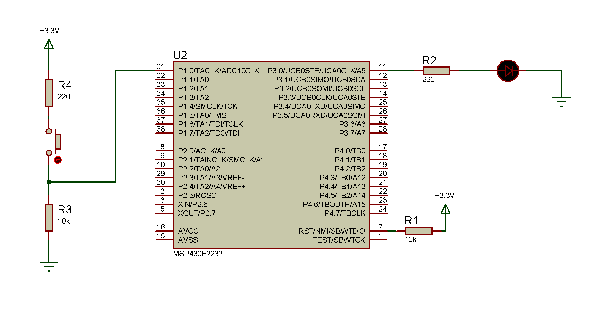

Devre şemamız oldukça basit. P1.0 pinine bir adet buton bağlanmış. Ve p3.0 pinine ise bir adet led bağlanmıştır. Kesme uygulamalarının ilki olduğu biraz basit bir uygulama olacaktır. Yazılımda da bunu göreceksiniz zaten. Bilindiği gibi MSP430 P1 portu 8 adet girişiyle kesme üretebilme yeteneğine sahiptir. P1 portunun 8 adet girişinden ayarlanan şekilde, yükselen kenar veya düşen kenar sinyal oluştuğunda, mikrodenetleyici ilgili kesme alt programına dallanmaktadır. 8 adet girişin kesme vektörü ortak olduğu için, kesmenin hangi pinden geldiğini anlamamız için ayrıca P1 portunun pinlerine ilişkin kesme bayraklarını kontrol etmemiz gerekecektir.

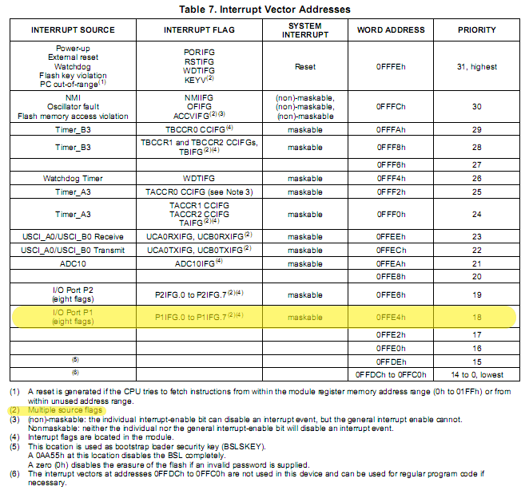

Yukarıdaki tablodanda gördüğünüz gibi, P1 portuna ait 8 pinin 8 ayrı bayrağı vardır. Bu 8 ayrı bayrak yükselen kenar/düşen kenar meydana geldiğinde set edilir. Ve PORT1 e ilişkin kesme vektörüne dallanılır. Yazılımı verip üzerinde konuşmak daha güzel olacaktır.

|  |  |
| --- | --- |
| **[Source code](http://www.mcu-turkey.com/msp430-uyg-13/" \l "codesyntax_1" \o "Click to show/hide code block)** | **[http://www.mcu-turkey.com/wp-content/plugins/wp-synhighlight/themes/default/images/code.png](http://www.mcu-turkey.com/msp430-uyg-13/#codesyntax_1)** **[http://www.mcu-turkey.com/wp-content/plugins/wp-synhighlight/themes/default/images/printer.png](http://www.mcu-turkey.com/msp430-uyg-13/#codesyntax_1)** **[http://www.mcu-turkey.com/wp-content/plugins/wp-synhighlight/themes/default/images/info.gif](http://www.mcu-turkey.com/wp-content/plugins/wp-synhighlight/About.html)** |

*#include "io430.h"*

*#include "in430.h"*

void main( void )

{

WDTCTL = WDTPW + WDTHOLD;

DCOCTL=CALDCO\_1MHZ;

BCSCTL1=CALBC1\_1MHZ;

P1DIR = 0xFE;

P1REN = 0x01;

P1OUT = 0X00;

P1IE = 0x01;

P1IES = 0x00;

P1IFG = 0x00;

P3OUT = 0x00;

P3DIR = 0x01;

\_BIS\_SR(GIE);

for(;;);

}

*#pragma vector=PORT1\_VECTOR*

\_\_interrupt void P1\_ISR(void)

{

if(P1IFG\_bit.P0)

P3OUT\_bit.P0 ^= 1;

P1IFG = 0x00;

}

Yazılımı baştan itibaren incelemeye başlarsak ilk olarak WatchDog Timer ayarları ve Clock ayarları yapılmıştır. Daha sonrasında ise port ayarlarına geçilmiştir. Port ayarlarında ise ilk olarak P1 portunun P1.0 pini giriş olarak şartlanmıştır. Ardından da P1.0 pinine ilişkin pullup/down direnci kullanılacağı için P1REN kaydedicisine 0×01 değeri yüklenmiştir. Daha öncede söylediğimiz gibi, pull up mı yoksa pull down mı kullanacağımızı giriş olarak şartlanan pinin P1OUT kaydedicisindeki değerine göre belirlenmektedir. Burada ise P1OUT kaydedicisine 0×00 değeri yüklenmiştir. Yani P1.0 pini pull down yapılmıştır. Aslında buna pekte gerek yoktur. Çünkü harici olarak P1.0 pini pull down a çekilmiştir.

Daha sonra ise P1IE kaydedicisine 0×01 değeri yüklenmiştir. Bu kaydedici P1 portuna ait pinlerden gelen kesmeleri aktif veya pasif duruma getirmemizi sağlar. 0×01 değeri yüklenerek, P1.0 pinindene gelen kesmeleri aktif duruma getirmiş oluyoruz. (Interrupt Enable)

Sonrasında ise P1IES kaydedicisine 0×00 değeri yüklenmiştir. Bu kaydedicide, ilgili pinden gelen sinyalin düşen kenarda mı yoksa yükselen kenardamı kesmeye gideceğini belirler. Eğer ilgili pin “0″ ise yükselen kenarda, “1″ ise düşen kenarda kesme vektörüne dallanılır.

Son olarak ta P1IFG (Interrup Flag) kaydedicisi temizlenmiştir. Ardındanda P3 portuna ilişkin ayarlamalar yapılmıştır. Kısaca ondan da bahsedersek, ilk olarak P3 portu temizlenmiş, sonrasında da P3DIR kaydedicisine 0×01 değeri yüklenerek led in bağlı olduğu P3.0 pini çıkış olarak şartlanmıştır. Daha sonra ise genel kesmelere izin verilerek sonsuz döngüye girilmiştir. Görüldüğü gibi sonsuz döngüde yapılacak işlem yoktur. Mikrodenetleyici kesme oluştuğu taktirde, kesme alt programına dallanacak, gerekli işlemleri yapacak ve beklemeye devam edecektir. Gelelim kesme alt programında neler olup bittiğine..

Bu arada MSP430 larda kesme alt programları aşağıdaki şekilde tanımlanmaktadır.

|  |  |
| --- | --- |
| **[Source code](http://www.mcu-turkey.com/msp430-uyg-13/" \l "codesyntax_2" \o "Click to show/hide code block)** | **[http://www.mcu-turkey.com/wp-content/plugins/wp-synhighlight/themes/default/images/code.png](http://www.mcu-turkey.com/msp430-uyg-13/#codesyntax_2)** **[http://www.mcu-turkey.com/wp-content/plugins/wp-synhighlight/themes/default/images/printer.png](http://www.mcu-turkey.com/msp430-uyg-13/#codesyntax_2)** **[http://www.mcu-turkey.com/wp-content/plugins/wp-synhighlight/themes/default/images/info.gif](http://www.mcu-turkey.com/wp-content/plugins/wp-synhighlight/About.html)** |

*#pragma vector= "İLGİLİ KESME VEKTÖRÜ"*

\_\_interrupt void "KESME\_ADI"(void)

{

*// Kesme alt programında yapılacak işlemler. ..*

}

Bizim kesme alt programımızda ise ilk olarak P1IFG kaydedicisinin ilk biti set edilmiş mi edilmemiş mi kontrolü yapılmaktadır. Dersimizin önceki kısımlarında söylediğimiz gibi, P1 portuna ait pinler mikrodenetleyiciyi aynı kesme vektörüne dallandırır. Biz kesmenin hangi pinden gelmesini anlamak istiyorsak, P1 ait kesme bayraklarını kontrol etmemiz gerekmektedir. Yada bizim için kesmenin hangi pinden geldiği önemli değilse, kontrol etmemize gerek yoktur. Biz kesmenin P1.0 pininden geldiğini kontrolünü yapmışız, ardından da şart sağlanıyorsa P3.0 pini yani ledin bağlı olduğu pin terslenmiştir.Ve ilgili kesme bayrağı temizlenerek kesme alt programından çıkılmıştır.

Bu arada şunuda söylemeden geçemeyeceğim. Bir biti sürekli Lojik 1 ile ExOR işlemine tabi tutarsanız, sürekli terslemiş olursunuz…

Benim konu hakkında söyleyeceklerim bu kadar. Yukarıdaki tabloya tekrar göz atarsak, P1 portu gibi P2 portuda aynı şekilde kesme üretebilme yeteneğine sahiptir. Bir sonraki dersimizde uygulamamızda P2 portuna ait kesmelerle ilgili olacaktır. Bir dahaki dersimizde görüşmek üzere. Şimdilik Hoşçakalın..

***Ferudun GÖKCEGÖZ***

***fgokcegoz@yahoo.com***